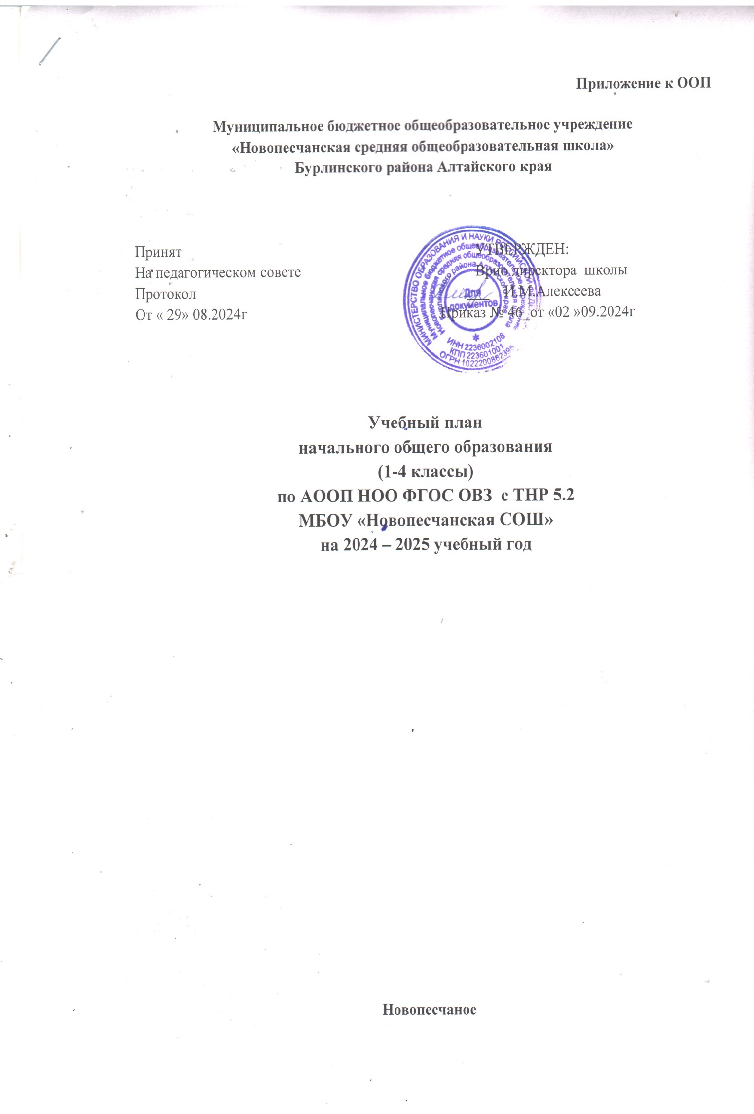

Учебный план МБОУ «Новопесчанская СОШ» (далее – учебный план) соответствует требованиям ФГОС НОО обучающихся с ОВЗ.

Учебный план начального общего образования обучающихся с ТНР является нормативным документом, определяющим структуру и содержание учебно-воспитательного процесса, реализует обязательную и доступную нагрузку в рамках недельного количества часов в каждом классе.

Учебный план должен соответствует законодательству Российской Федерации в области образования, обеспечивать введение в действие и реализацию требований ФГОС НОО обучающихся с ОВЗ и выполнение гигиенических требований к режиму образовательного процесса, которые предусмотрены Гигиеническими нормативами и Санитарно-эпидемиологическими требованиями.

Учебным планом определён перечень предметной, коррекционно-развивающей областей и внеурочной деятельности, объём учебного времени, максимальный объём учебной нагрузки обучающихся на уровне начального общего образования.

***Учебный план состоит из двух частей - обязательной части и части, формируемой участниками образовательных отношений.***

*Обязательная часть учебного плана отражает содержание образования, которое обеспечивает достижение важнейших целей современного начального образования обучающихся с ТНР:*

- формирование гражданской идентичности обучающихся, приобщение их к общекультурным, национальным и этнокультурным ценностям;

- готовность обучающихся к продолжению образования на уровне основного общего образования, их приобщение к информационным технологиям;

- формирование здорового образа жизни, элементарных правил поведения в экстремальных ситуациях;

- личностное развитие обучающегося в соответствии с его индивидуальностью;

- профилактика и коррекция речеязыковых расстройств;

- формирование коммуникативной компетентности обучающихся с ТНР.

*Обязательная часть учебного плана включает предметные области*, которые должны быть реализованы во всех имеющих государственную аккредитацию образовательных организациях, реализующих АОП НОО, содержит перечень учебных предметов, предусмотренных действующим ФГОС НОО обучающихся с ОВЗ и учебное время, отводимое на их изучение по годам обучения.

*Учитывая возможное негативное влияние языковой интерференции для обучающихся с ТНР I отделения, обязательной частью учебного плана не предусматриваются часы на изучение учебного предмета «Иностранный язык».*

Обучение иностранному языку возможно на факультативных занятиях с обучающимися, речевые и психические возможности которых позволяют овладеть основами данного предмета. Изучение иностранного языка должно обеспечить подготовку обучающихся для продолжения образования на следующем уровне, развитие учебных и специальных умений, а также приобретение социокультурной осведомленности в процессе формирования коммуникативных умений в основных видах речевой деятельности. Для изучения иностранного языка возможно использовать и часы внеурочной деятельности.

В учебный план 4 класса включен учебный предмет «*Основы религиозных культур и светской этики»*, 1 час в неделю (всего 34 часа). Целью данного учебного предмета является формирование у обучающегося мотиваций к осознанному нравственному поведению, основанному на знании и уважении культурных и религиозных традиций народов России, а также к диалогу с представителями других культур и мировоззрений. Учебный предмет является светским.

Выбор модуля, изучаемого в рамках учебного предмета «Основы религиозных культур и светской этики», осуществляется родителями (законными представителями) обучающихся. Выбор фиксируется протоколами родительских собраний и письменными заявлениями родителей (законных представителей). На основании произведенного выбора формируются учебные группы вне зависимости от количества обучающихся в каждой группе. Возможно формирование учебных групп из обучающихся нескольких классов или формирование учебных групп из обучающихся нескольких образовательных организаций в рамках сетевого взаимодействия.

***Часть, формируемая участниками образовательных отношений,*** включает часы, отводимые на внеурочную деятельность и коррекционно-развивающую область.

Организация занятий внеурочной деятельности является неотъемлемой частью образовательного процесса и предоставляет обучающимся возможность выбора широкого спектра занятий, направленных на их развитие.

*Коррекционно-развивающая область является обязательной частью внеурочной деятельности и включает следующие коррекционные курсы:* «Логопедическая ритмика», «Развитие речи», «Произношение».

В структуру коррекционно-развивающей области включаются индивидуальные и подгрупповые логопедические занятия по коррекции речевых нарушений, развитию речи, когнитивных, коммуникативных и творческих способностей обучающихся.

Индивидуальные логопедические занятия проводятся с одним обучающимся в течение 20 минут. Частота посещений индивидуальных занятий обучающимися - не менее 3 раз в неделю. Подгрупповые логопедические занятия с 2-4 обучающимися составляют 20-25 минут. Частота посещений подгрупповых логопедических занятий - не менее 2 раз в неделю.

*В целях обеспечения индивидуальных особых образовательных потребностей обучающихся с ТНР часть учебного плана, формируемая участниками образовательного процесса, предусматривает:*

- учебные занятия, обеспечивающие удовлетворение особых образовательных потребностей обучающихся с ТНР и необходимую коррекцию недостатков в речевом, психическом и (или) физическом развитии;

- учебные занятия для углубленного изучения отдельных обязательных учебных предметов;

- учебные занятия, обеспечивающие различные интересы обучающихся, в том числе этнокультурные.

*Часы коррекционно-развивающей области, не входят в предельно допустимую учебную нагрузку, проводятся во внеурочное время.*

*Реализация данной области осуществляется за счет часов, отводимых на внеурочную деятельность (количество часов на коррекционно-образовательную область должно быть не менее 5 часов в неделю в течение всего срока обучения) (пункт 3.4.16 Санитарно-эпидемиологических требований).*

В учебном плане количество часов в неделю на коррекционно-развивающие курсы указано на одного обучающегося.

*Количество часов, отводимых в неделю на занятия внеурочной деятельностью, составляет не более 10 часов (в том числе из них не менее 5 часов в неделю на коррекционно-образовательную область в течение всего срока обучения на уровне начального общего образования) (пункт 3.4.16 Санитарно-эпидемиологических требований).*

*Продолжительность учебного года* в 1-м дополнительном и 1-м классах составляет 33 недели, во 2-4 классах - 34 недели. Продолжительность каникул в течение учебного года составляет не менее 30 календарных дней, летом - не менее 8 недель.

Для обучающихся в 1-м дополнительном и 1-м классах устанавливаются в течение года дополнительные недельные каникулы.

*Продолжительность урока и распределение учебной нагрузки в течение учебного дня и учебной недели* соответствуют Гигиеническим нормативам и Санитарно-эпидемиологическими требованиям.

Обучение в 1-м дополнительном и 1-м классах проводится без балльного оценивания знаний обучающихся и домашних заданий.

Вся образовательная и воспитательная деятельность построена таким образом, что на всех уроках и внеклассных мероприятиях осуществляется работа по коррекции (или) профилактике нарушений и развитию речи обучающихся с ТНР, обеспечивая тесную связь содержания образования с его развивающей направленностью.

Индивидуальный учебный план разрабатывается самостоятельно образовательной организацией на основе АОП НОО с учетом особенностей развития и возможностей групп или отдельных обучающихся с ТНР.

Основанием для создания индивидуального учебного плана является заключение ППк на основе углубленного психолого-педагогического обследования. В этом случае обучающийся может получить образование, уровень которого определяется его индивидуальными возможностями, и основное содержание образования составляют формирование практических навыков, необходимых в типичных социальных и бытовых ситуациях, и овладение навыками разговорно-обиходной речи.

**Федеральный учебный план АОП НОО для обучающихся с ТНР**

**(вариант 5.2) - второе отделение**

|  |  |  |  |  |  |  |
| --- | --- | --- | --- | --- | --- | --- |
| **Предметные области** | **Учебные предметы** | **Количество часов в неделю по классам** | | | | **Всего** |
| **Классы** | **I** | **II** | **III** | **IV** |  |
| ***Обязательная часть*** | | | | | | |
| Русский язык и  литературное чтение | Русский язык | - | **4** | 4 | 4 | 12 |
| Обучение грамоте | 6 | **-** | - | - | 6 |
| Литературное чтение | - | **4** | 4 | 4 | 12 |
| Иностранный язык | Иностранный язык | - | **1** | 1 | 1 | 3 |
| Математика и информатика | Математика | 4 | **4** | 4 | 4 | 16 |
| Обществознание и естествознание | Окружающий мир | 2 | **2** | 2 | 2 | 8 |
| Основы религиозных культур и светской этики | Основы религиозных культур и светской этики | - | **-** | - | 1 | 1 |
| Искусство | Изобразительное искусство | 1 | **1** | 1 | 1 | 4 |
| Музыка | 1 | **1** | 1 | 1 | 4 |
| Труд (технология) | Труд | 2 | **2** | 2 | 2 | 8 |
| Физическая культура | Физическая культура (адаптивная физическая культура) | 2 | **2** | 2 | 2 | 8 |
| **Итого** | | **18** | **21** | **21** | **22** | **82** |
| ***Часть учебного плана, формируемая участниками образовательных отношений (при 5-дневной учебной неделе)*** | | 3 | **2** | 2 | 1 | 8 |
| Максимально допустимая недельная нагрузка (при 5-дневной учебной неделе) | | 21 | **23** | 23 | 23 | 90 |
| Внеурочная деятельность | | 10 | **10** | 10 | 10 | 40 |
| Из них обязательные коррекционные курсы: | | 7 | **7** | 5 | 5 | 24 |
| Произношение | | 1 | **1** |  |  | 2 |
| Развитие речи | | 2 | **2** | 1 | 1 | 6 |
| Логопедическая ритмика | | 2 | **2** | 2 | 2 | 8 |
| Индивидуальные и подгрупповые логопедические занятия | | 2 | **2** | 2 | 2 | 8 |
| Другие направления внеурочной деятельности | | 3 | **3** | 5 | 5 | 16 |
| **Всего** | | **31** | **33** | **33** | **33** | **130** |

В учебном плане количество часов в неделю на коррекционно-развивающие курсы указано на одного обучающегося.

При реализации данной АОП должны быть созданы специальные условия, обеспечивающие освоение обучающимися содержания образовательной программы в полном объеме с учетом их особых образовательных потребностей и особенностей здоровья.